CONSULTAS BASE DE DATOS COMPAÑÍA DE SEGUROS 1

- Muestra los empleados que cobren más de 950 euros:
SELECT *
FROM empleado
WHERE salario > 950
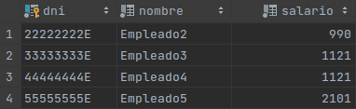

- Muestra los seguros que haya adquirido el beneficiario “77777777B”:
SELECT *
FROM seguro
WHERE dni_beneficiario = '77777777B'

- Muestra los seguros vendidos por el empleado “44444444E” cuyo importe sea inferior a 300€:
SELECT *
FROM seguro
WHERE dni_empleado = '44444444E'
AND importe < 300

- Muestra los vendedores cuyo porcentaje sea mayor o igual a 10:
SELECT *
FROM vendedor
WHERE porcentaje >= 10

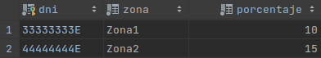

- Inventa un enuncidado para solucionar con LIKE
- Muestra los beneficiarios cuyo nombre completo tenga al menos dos letras ‘a’

SELECT *
FROM beneficiario
WHERE nombre LIKE '%a%a%'
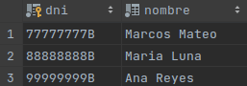

- Inventa un enuncidado para solucionar con BETWEEN

- Inventa un enuncidado para solucionar con IN

